

Jonathan Racaud

Music Sheet Writer

Music Sheet Writer

Documentation Technique

Objectifs du document

Résumé

Glossaire

***– M –***

Mot : Définition

***– S –***

Signification de l’Acronyme (SDA) : Définition

Description du document

|  |  |
| --- | --- |
| Titre | Music Sheet Writer : Documentation Technique |
| Date de création | 08/04/2016 |
| Date de publication | 08/04/2016 |
| Auteur | Jonathan Racaud |
| Responsable | Jonathan Racaud |
| E-mail | musicsheetwriter_2017@labeip.epitech.eu |
| Sujet | Documentation Technique |
| Version du modèle | 1.0 |

Tableau des révisions

|  |  |  |  |
| --- | --- | --- | --- |
| Date | Auteur | Section(s) | Commentaire |
| 04/08/2016 | Jonathan Racaud | Toutes | Création du document |

Sommaire

1. Logiciel 1

2. Site Web 1

2.1. API Rest 1

2.2. Site vitrine et espace communautaire 1

3. Application Android 1

4. Application iOS 1

5. Application Windows Phone 1

Liste des Tableaux

Liste des Figures

**Aucune entrée de table d'illustration n'a été trouvée.**

# Introduction

# Le projet

Diagrammes de haut niveau, les différents livrables (UML)

# Les livrables

## Logiciel

### Norme de codage

### Implémentation

#### Gestion de projet

#### Lecture de partition

La lecture de partition requière plusieurs composants pour fonctionner. Suivant les systèmes d’exploitation utilisé c’est composants ne sont pas les même. C’est le cas pour les librairies qui vont jouer le son.

3‑1Player components diagramme

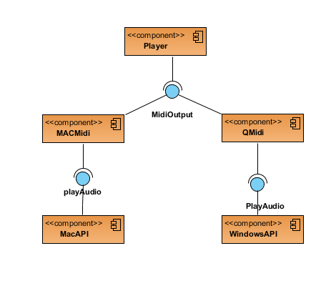Le player utilise différentes interfaces pour accéder aux différentes bibliothèques suivant le système d’exploitation. La classe QMidi contrôle l’interface audio sous Windows qui va envoyer les évènement midi au synthétiseur qui vont ensuite être joués.

Le player est géré par la classe MidiPlayer qui contient toutes les actions disponibles à savoir jouer, pause, arrêt, reprise.

#### Edition de partition

### Tests

### Historique des modifications

### Problèmes existant

## Site Web

### API Rest

### Site vitrine et espace communautaire

## Application Android

## Application iOS

## Application Windows Phone

# Gestion des sources et bug

## SVN

## Git

## Bugtracker

# Annexes

* API
* AA2
* TS
* Autres ressources